Муниципальное бюджетное учреждение
дополнительного образования « Станция юных натуралистов
Усманского муниципального района Липецкой области»

Экологический проект
«Река Усмань – чистая вода и здоровые берега»

Автор: Елютин Даниил Максимович
объединение «Агроэкология»
педагог дополнительного образования
Елютина Светлана Анатольевна

г.Усмань 2026г.
Аннотация
Основная проектная идея. Суть данного проекта заключается в том, чтобы выстроить эффективную систему взаимодействия школьников, органов местной власти, жителей города для того, чтобы организовать очистку и благоустройство берега , с целью сохранения реки Усмань как уникального природного объекта. Цель: оценить экологическое состояние реки Усмань. Провести эколого-просветительскую работу по сохранению экосистем реки и его побережий, среди жителей города и молодёжи. Задачи исследования: 1.Изучение состояния реки Усмань. Определение территорий загрязнения. 2.Создание рабочих волонтерских групп по различным направлениям деятельности в рамках проекта и организация работы инициативной группы для проведения общественной экологической акции « Чистый берег» 3.Очистка и благоустройство береговой зоны реки Усмань. 4. Воспитание любви к родному краю. Обеспечение сотрудничества (социальное партнёрство) жителей года, направленное на улучшение экологического состояния берега реки. 6. Информационно – просветительская работа по пропаганде социально - значимой деятельности по созданию экологически чистой зоны в микрорайоне. Заключение. Предлагаемый проект характеризуется простотой внедрения и высокой результативностью в сфере экологического просвещения учащихся. Участие в проекте способствует формированию у школьников понимания их роли в обществе, повышению социальной активности и развитию ответственного гражданского сознания.
Содержание
Введение……………………………………………………………………….. 3
I. Обзор литературы.1.Историко-географическая характеристика реки……………………………………………………………………………..5
1.2. Информация о городском пляже. ………………………………………..6
1.3. Современные экологические проблемы реки Усмани: вызовы и пути решения………………………………………………………………………...7
II.Этапы реализации проекта. ………………………………………………..8 III. Бюджет проекта ………………………………………………………….10
IV.Исследование экологического состояния реки Усмань…………………12
Рекомендации по улучшению экологического состояния реки Усмани…..14
V. Оценка эффективности проекта…………………………………………...16
Литература……………………………………………………………………...18
Приложение…………………………………………………………………….18

Введение.
Описание проблемы.
Город Усмань, расположенный в живописной местности, богат природными ресурсами: лесами, лугами и водоёмами. Жители города активно используют эти ресурсы для отдыха, особенно в летний период. Однако, этот отдых часто сопровождается негативными последствиями: скоплением мусора, бутылок и бумаги на берегах рек и озёр, превращением этих мест в свалки. Вследствие этого мусор попадает в водную среду, что ухудшает её качество. Возникает вопрос о том, осознают ли жители города дискомфорт от превращения их родного города в свалку? Ведь наличие мусора на улицах и берегах водоёмов является показателем отношения к малой родине, окружающим людям и самому себе. Наблюдаемая ситуация свидетельствует о недостатке уважения к городу и его жителям. Для решения этой проблемы необходимы не только разговоры, но и практические действия. В рамках экологического проекта была выбрана река Усмань в качестве объекта изучения. В ходе работы была проведена оценка качества воды реки, разработаны меры по её охране и благоустройству, а также организована агитация среди местного населения о важности сохранения чистоты водных ресурсов.
Актуальность.
Усманский район Липецкой области обладает неповторимой природной средой, которая формируется под влиянием Усманского бора – части Государственного Воронежского биосферного заповедника. Река Усмань, протекающая по территории района, к сожалению, испытывает негативное воздействие в результате антропогенной активности. Загрязнение водного объекта ведет к сокращению численности редких видов растений и животных, а также к уменьшению её водности. Мои наблюдения и исследования могут внести вклад в разработку эффективных мер по решению этой экологической проблемы.
Основная проектная идея.
Суть данного проекта заключается в том, чтобы выстроить эффективную систему взаимодействия школьников, органов местной власти, жителей города для того, чтобы организовать очистку и благоустройство берега , с целью сохранения реки Усмань как уникального природного объекта.
Цель: оценить экологическое состояние реки Усмань. Провести эколого-просветительскую работу по сохранению экосистем реки и его побережий, среди жителей города и молодёжи.
Задачи исследования: 1.Изучение состояния реки Усмань. Определение территорий загрязнения.
2.Создание рабочих волонтерских групп по различным направлениям деятельности в рамках проекта и организация работы инициативной группы для проведения общественной экологической акции « Чистый берег»
3.Очистка и благоустройство береговой зоны реки Усмань.
4. Воспитание любви к родному краю. Обеспечение сотрудничества (социальное партнёрство) жителей года, направленное на улучшение экологического состояния берега реки.
6. Информационно – просветительская работа по пропаганде социально - значимой деятельности по созданию экологически чистой зоны городского пляжа.
Целевая группа. Учащиеся объединения «Агроэкология» МБУ ДО СЮН г. Педагоги станции юных натуралистов Родители Жители близлежащих улиц
Партнеры проекта. Администрация МБУ ДО СЮН г.Усмани.
Срок реализации проекта. Сентябрь 2024-август 2025 года
Методы реализации проекта. – анализ - беседа - социологический опрос - работа с компьютером - фото- и видеоматериалы о ходе реализации проекта - обобщение
Ожидаемые результаты проекта
- Обучить правилам, нормам и навыкам сбора бытового мусора детей школьного возраста.
- Привлечь к добровольческой деятельности в рамках проекта о родителей учащихся, обученных навыкам экологически ответственного поведения.
-Благоустроить зону отдыха на берегу реки Усмань
- Призвать соблюдать нормы экологического и культурного воспитания и бережного отношения к природе родного края.
- Пропаганда учащимся общечеловеческих ценностей, формирование активной гражданской позиции.
- Воспитание чувства долга, ответственности за родную природу у детей и взрослых.
- Сотрудничество детей и взрослых в процессе деятельности.
I. Обзор литературы.
1.Историко-географическая характеристика реки.
Усманский район расположен в левобережном придолинно-террасовом географическом районе, занимая поймы рек Воронеж, Матыра и их пойменные террасы. Район пересекает вторая по величине река области – Воронеж, а также река Усманка (по другим источникам - Усмань). Первое письменное упоминание о реке относится к 1514 году, когда русский посол Михаил Алексеев, возвращаясь из Турции, отметил ее в своих записях. В то время река Усмань проходила по юго-восточной границе Русского государства, за которой простиралась Ногайская степь, откуда на русские поселения совершались набеги татарских кочевников. Для защиты от этих набегов при царе Алексее Михайловиче было решено построить Белгородскую черту – внушительный земляной вал, протянувшийся лесостепью от Тамбова на юг. Река Усмань служила естественным рубежом на этой оборонительной линии, затрудняя проникновение врага. Название "Усмань" происходит от слова "красивая". Необычность этой тихой реки заключается в том, что она меняет направление течения на 180 градусов. Ее исток – небольшой ручей, берущий начало между деревнями Московкой и Безымянкой, в некогда заболоченной низине. Сейчас это сухое место, где лишь изредка встречаются одиночные кусты. Но если внимательно присмотреться, можно заметить едва заметную ложбинку, а немного дальше – небольшую яму, заполненную чистой водой. Именно здесь зарождается река Усмань. Течет она извилисто, то превращаясь в узкий ручей, по которому мог бы проплыть только бумажный кораблик. За городом Усманью река уходит в лес, скрываясь от людских глаз. Протяженность реки Усманка составляет 153,25 км. Она течет с севера на юг по территории Усманского района, затем через Воронежский государственный биосферный заповедник и меняет свое направление в районе села Сомово. В районе села Рамони река Усмань впадает в реку Воронеж. В нее впадают реки Байгора, Студенка, Матрена, Лозовка. Река Усмань является притоком первого порядка по отношению к реке Воронеж и притоком второго порядка по отношению к реке Дон.
1.2. Информация о городском пляже. Для получения актуальной информации о состоянии пляжа в Усмани мы обратились в администрацию города и проверили официальные источники, такие как сайт администрации Усманского района. Также уточнили данные в местных СМИ или группах в социальных сетях. Городской пляж, расположенный рядом с Хомутовским мостом, находится в городе Усмань Липецкой области. Это единственное разрешённое место для купания на территории города. Адрес: Липецкая область, Усманский район, Девицкий сельсовет. Расстояние до Хомутовского моста: примерно 95 м. Координаты: N52°02'40.6", E039°44'46.4". Важно учитывать, что купание в других местах на реке Усмань запрещено.
Правовой статус пляжа. Администрация Усманского муниципального района Липецкой области официально утвердила городской пляж в Усмани как одно из 15 разрешённых мест массового отдыха на водных объектах в районе. Купание в других местах на реке Усманка запрещено, а нарушители могут быть привлечены к административной ответственности
Меры, которые принимались ранее.
В 2020 году в программе развития города упоминались планы по оборудованию пляжа: водолазное обследование дна, анализ воды, установка детской купалки, покраска оборудования (грибков, кабин, туалетов), а также регулярная уборка территории. В 2024 году общественники выявляли недостатки на благоустроенной набережной: шатающиеся деревянные бруски на дорожках, небезопасные конструкции, трещины на спортивных снарядах, незакреплённые решётки на ливнёвках и другие проблемы. По этому поводу активисты обращались в администрацию города с требованием устранить нарушения. В рамках общего благоустройства территории в Усмани в 2024 году была открыта набережная реки Усмани, которая включает зоны отдыха, детскую площадку, пешеходные и велодорожки, зоны барбекю и лодочный причал. Хотя непосредственно к пляжу эти меры могут не относиться, они способствуют созданию более комфортной и безопасной среды для отдыха у воды.
1.3.Современные экологические проблемы реки Усмани: вызовы и пути решения. Река Усмань, несмотря на свою природную ценность, страдает от антропогенного загрязнения. Планировочная структура города не ориентирована на реку, прибрежная территория застроена, а свободные участки используются под огороды, что приводит к попаданию удобрений и пестицидов в воду. Обнаружено около 19 несанкционированных свалок бытового мусора на берегах, что ведет к накоплению неразлагаемых отходов и эвтрофикации. Активное зарастание русла и обмеление, а также сезонные спуски воды из водохранилища усугубляют проблему. Вода в районе городского пляжа не соответствует санитарным нормам по химическим и бактериологическим показателям. Жители города считают гибель реки главной экологической проблемой.
II.Этапы реализации проекта. Проект «Река Усмань – чистая вода и здоровые берега» был реализован в 5 этапов. 1 этап – замысел проекта: В ходе исследования с использованием методов наблюдения и опроса общественного мнения была выявлена проблема загрязнения берегов реки Усмань. Стремясь к активному участию в решении этой актуальной проблемы, мы приняли решение о проведении мероприятий по её устранению. 2 этап – планирование: Исходя из того, что на городском пляже реки Усмани уже имеются необходимые элементы благоустройства, такие как скамейки, урны и навесы, было принято решение о проектировании детского игрового комплекса. Разработанный чертеж детского игрового комплекса представлен администрации города с целью рассмотрения возможности его реализации. (Приложение) План реализации проекта
Мероприятие | Сроки | Результат
1.Проведение исследований на месте создания планируемой зоны отдыха | сентябрь | Получены необходимые сведения о территории планируемой зоны отдыха
2. Проведение социологического опроса местных жителей, анкетирование, анализ опроса | октябрь | Сбор сведений о необходимости создания зоны отдыха, детского игрового комплекса, значимости проекта
3.Закупка необходимых материалов для изготовления оборудования для детского игрового комплекса | май | Приобретение материалов для изготовления для детской площадки.
4.Изготовление необходимого оборудования и рекламных щитов. | июнь | Приобретение необходимого оборудования и рекламных щитов.
5. Субботник по уборке берега водоема, выкорчевывание старых деревьев и кустарников, установка рекламных щитов | июль | Очистка от мусора места для создания зоны отдыха
6. Завоз песка, щебня, выравнивание и планировка территории зоны отдыха. | июль | Подготовлены места для пляжа, спортивной и детской площадок
7. Озеленение территории | июнь-июль | Создание зеленой зоны в местах отдыха, декоративное оформление берега
8.Организация санитарной зоны | июнь-июль | Установка туалета, урн и мусорных баков
9.Подведение итогов проекта и социологический опрос местных жителей | август | Оценка итогов реализации проекта и поощрение самых активных участников проекта
Проект был реализован с привлечением нескольких проектных групп. Инициативная группа, взяв на себя ведущую роль, разработала концепцию проекта, определила его цель, задачи, ожидаемые результаты и эффекты, а также осуществляла сопровождение проекта на всех этапах его реализации. Группа социологов провела опрос общественного мнения по вопросам экологии. Группа журналистов вела информирование населения о проблемах экологии в городе и проводила просветительскую деятельность. В практической части проекта приняли участие практически все члены объединения. 3 этап – подготовительный. На данном этапе проект реализовался в рамках работы проектных групп над поставленными задачами. Каждая группа представила отчеты о достигнутом прогрессе. Инициативная группа провела мини-исследование по вопросам обучения, направленное на формирование теоретической базы проекта. Был определён природный объект, нуждающйся в защите, и заключено соглашение о сотрудничестве с социальным партнером. 4 этап – реализация проекта: На данном этапе осуществлена практическая реализация проекта. В частности, проведена общественная акция "Чистый берег" с участием учащихся образовательных учреждений и жителей города. Организация и проведение акции по очистке берега реки Усмань: 1.Учащиеся объединения «Агроэкология» под руководством педагога Елютиной С.А. оценили степень загрязнения береговой зоны и определили объем работ, необходимых для её очистки. 2.Была проведена информационная кампания среди учащихся школы, родителей и жителей города о предстоящей акции. Информация была доведена посредством устной агитации, расклейки объявлений и публикации в социальных сетях «Одноклассники» и «В контакте». 3.Для проведения работ был подготовлен необходимый инвентарь: грабли, лопаты, перчатки, мешки для мусора. 4.Перед началом работы был проведен инструктаж по технике безопасности. В ходе акции, длившейся три часа, было очищено от мусора 500 метров береговой линии реки Усманка в районе пляжа. Собранный бытовой мусор (19 мешков) был погружен в грузовик и вывезен на специализированный полигон для хранения отходов. Основную часть мусора составляла пластиковая и стеклянная тара, которая в природных условиях не разлагается в течение 200 лет. 5 этап - оценка результатов: На данном этапе проекта были завершены следующие действия: 1.Обобщение результатов исследования и составление отчёта для презентации на общешкольном Фестивале проектных идей. 2.Информирование населения об итогах проекта посредством публикации материалов на сайте школы и в группе СЮН «В контакте». 3. Проведение соцопроса населения и осмотра береговой зоны реки Усманка. По результатам анализа полученных данных были сделаны следующие выводы: 1. Антропогенное воздействие на водоёмы г. Усмани приводит к ухудшению качества воды и экологического состояния берегов, что способствует увеличению популяции грызунов и птиц, потенциально способных стать переносчиками эпидемических инфекций. 2. Социологический опрос показал, что не все жители равнодушны к проблеме загрязнения реки. Воспитание бережного отношения к природе должно начинаться с раннего возраста.
III. Бюджет проекта.
 | Направление расходов | Сумма | Источник
 | Установка знака «Въезд запрещен» | _____ | Администрация города, ЖКХ
 | Выкорчевывание старых деревьев, кустарников | _____ | учащиеся и педагоги станции, жители города
 | Очистка от мусора прибрежной территории, вывоз мусора | _____ | учащиеся и педагоги станции, жители города
 | Приобретение:  -Саженцев кустарников и деревьев  -Посадочного материала цветочных культур | _____ | Станция юных натуралистов.
 | Посадка деревьев, кустарников | _____ | учащиеся и педагоги станции, жители города
 | Разбивка клумб | _____ | учащиеся и педагоги станции, жители города
 | Установка детского игрового комплекса | ____ | Администрация города, ЖКХ
 | Расходные материалы Бумага для принтера, картон. Компьютер и принтер. | 500 р | Пользовались имеющимся на СЮН
 | Мешки для мусора | 500р | родители
 | Перчатки | 500 р | родители
 | Транспортные услуги по вывозу мусора) | 1000р | ЖКХ
 | Фотоаппарат | _____ | Пользовались имеющимся на СЮН комплектом
 | Итого: | 2500 р.

Данная таблица отражает список расходов, понесенных в ходе реализации проекта. Указана запрашиваемая сумма для каждого вида расхода, а также источник финансирования. Некоторые расходы покрываются из существующего бюджета СЮН (бюджет СЮН), другие – за счет средств родителей или Жилищно-коммунального хозяйства (ЖКХ).
IV.Исследование экологического состояния реки Усмань. Оценка степени загрязнения по визуальным индикаторам:
Наблюдается "цветение воды" из-за эвтрофикации, вызванной попаданием биогенных элементов. Это приводит к снижению содержания кислорода и негативно сказывается на водной фауне. (Приложение) Отбор проб воды для физико-химического анализа:
Пробы отбирались весной (апрель) в чистые пластиковые бутылки, промытые водой из реки. Бутылки заполнялись доверху без воздушных пузырьков. Пробы брались на глубине 10 см. Измерялась температура воды. Анализ проводился в течение часа после отбора. (Приложение) Виды отбора проб:
В исследовании использовалась однократная выборка проб. Изучение органолептических показателей воды:
Оценка запаха проводилась с использованием органов чувств. Запахи классифицируются по естественному и искусственному происхождению. Естественные запахи описываются как ароматический, болотный, древесный, землистый, рыбный, сероводородный. Запахи искусственного происхождения называют по соответствующим веществам: хлорфенольный, камфорный, бензиновый, хлорный и т.п.
Таблица 1. Интенсивность запаха оценивается по пятибалльной системе, приведенной в таблице.
Балл | Интенсивность запаха | Описание определения
0 | Никакого | Отсутствие ощутимого запаха
1 | Очень слабый | Запах, обнаруживаемый опытным исследователем
2 | Слабый | Запах, не привлекающей внимания, но такой, который можно заметить, если указать на него
3 | Отчетливый | Запах, обращающий на себя внимание и делающий воду непригодной для питья
4 | Заметный | Запах, легко обнаруживаемый и могущий дать повод относится к воде с неодобрением
5 | Очень сильный | Запах настолько сильный, что делает воду непригодной для питья
Для оценки запаха исследуемой воды (100 мл в колбе 150-200 мл) при 20°С проводилось осторожное вдыхание воздуха после перемешивания. При слабом запахе воду нагревали до 50-60°С на водяной бане и повторяли оценку. Результаты подтверждались несколькими учащимися.
Оценка прозрачности воды реки Усмань.
В 30-см стеклянный мерный цилиндр налили речную воду. Цилиндр разместили над стандартным текстом на высоте 5 см. Прозрачность оценивалась по видимости текста (прозрачная, слегка мутная, мутная). (Приложение) Вывод: прозрачность воды реки Усмань снижена, мутность повышена. Это связано с ростом одноклеточных водорослей и уменьшением водных растений, что негативно влияет на рыбьи популяции. Изучение осадка отстаиванием воды. Для определения осадка отмерили 1 литр воды и отстаивал 1 час. Определил объем, характер и цвет осадка, а также состояние воды. Результаты исследования органолептических свойств воды представлены в таблице. (Приложение)
7 Определение активности реакции воды Цель: оценка показателя pH водного объекта. Активность реакции воды была исследована путем отбора проб воды выше и ниже места сброса очищенных сточных вод. Для определения pH использовалась индикаторная бумага. Полученные результаты: Участок 1 (выше места сброса): pH = 6,0 (слабокислый) Участок 2 (ниже места сброса): pH = 7,5 (слабощелочной) Вывод исследования: активность реакции воды в исследуемом водном объекте находится в пределах установленных нормативов. Незначительное снижение pH ниже места сброса очищенных сточных вод указывает на минимальное антропогенное воздействие на водный объект.
Заключение состояния воды в реке Усмани.
Проведенное исследование реки Усмань включало визуальный осмотр береговой линии (отмечено присутствие мусора) и лабораторный анализ проб воды, отобранных весной. Результаты исследования показывают, что на данный момент экологическое состояние реки Усмань оценивается как удовлетворительное. Однако прогнозируется ухудшение ситуации в летне-осенний период под воздействием антропогенных факторов. Данное ухудшение может привести к негативным последствиям, таким как обмеление и загрязнение водного объекта. Несмотря на способность природных вод к самовосстановлению под воздействием солнечной радиации, атмосферы и биологических организмов, обмеление рек существенно снижает эту возможность. В целях борьбы с обмелением реки Усмань начаты работы по углублению её русла. Данные мероприятия направлены на привлечение общественного внимания к проблеме загрязнения водных ресурсов, повышение уровня осознания необходимости очистки и охраны рек. Планируется проведение дальнейших исследований состояния реки Усмань в летне-осенний период с применением биотического индекса для разработки рекомендаций по улучшению её экологического состояния.
Рекомендации по улучшению экологического состояния реки Усмани. Несмотря на предпринятые меры, проблема загрязнения реки Усмани остается актуальной. В целях повышения экологического благополучия реки предлагается реализовать следующие шаги: 1. Управление ростом водорослей. В то время как ручное удаление водорослей может иметь положительный эффект в виде получения органических удобрений, данный метод недостаточно эффективен для борьбы с массовым разрастанием фитопланктона. 2. Контроль над поступлением биогенов. Химическая обработка воды не является приемлемым решением, поскольку может негативно сказаться на водных организмах. Вместо этого предлагаются следующие меры по контролю за поступлением биогенов: Снижение почвенной и береговой эрозии: Озеленение береговых участков, подверженных эрозии, с помощью травяного покрова; Ограничение вырубки лесов, особенно на крутых склонах; Снижение количества несанкционированных свалок бытовых отходов; Уборка мусора, в том числе пластиковых бутылок, с прибрежных участков; Улучшение очистки сточных вод: Расширение мощностей очистных сооружений для предотвращения загрязнения реки промышленными отходами. .Более эффективная очистка канализационных стоков с целью полного удаления биогенов. Регулирование содержания биогенов в стоках: Введение государственных ограничений на содержание биогенов и детергентов в городских стоках, являющихся основным источником фосфатов. Создание защитных полос: Обязательное высаживание защитных полос растений вдоль полей и огородов, примыкающих к реке, для улавливания стоков, богатых биогенами; Ограничение использования фосфатов: Запрет на использование фосфатных детергентов, способствующих эвтрофикации. 3. Временное ограничение доступа к зонам отдыха в связи с эвтрофикацией воды. 4. Очистка русла реки под мостами. 5. Применение биологической доочистки: Болотные участки, прилегающие к реке, могут быть использованы в качестве биологических фильтров. Направление сточных вод в болотистые зоны позволит очистить воду от взвешенных частиц и биогенов за счет процессов фильтрации и поглощения растениями.
V. Оценка эффективности проекта. В ходе анализа эффективности проекта были использованы следующие критерии: Актуальность проблемы: социологическое исследование показало высокую актуальность выбранной проблемы. Посильность задач для участников проекта: наблюдения за ходом реализации проекта подтвердили, что поставленные задачи были реалистичны и доступны для школьников-участников. Уровень активности участников проекта: активность участников проекта была оценена по количеству учащихся объединения, принявших участие в его реализации. Степень удовлетворенности участников проекта: беседы с участниками проекта выявили высокую степень удовлетворенности от участия. Участники выразили удовлетворение тем, что смогли внести свой вклад в улучшение экологической обстановки водоемов родного города. Широта охвата проектом учащихся и различных групп населения города : несмотря на то, что удалось привлечь к участию значительное количество учащихся, привлечение родителей, учащихся и жителей города к добровольческой деятельности в рамках проекта не было полностью реализовано. Причины этого будут проанализированы, а в дальнейшем будут предприняты меры для повышения охвата различных групп населения.
Результаты реализации проекта. В ходе реализации проекта были достигнуты следующие результаты: Просветительская деятельность: было проведено информирование населения города Усмани о состоянии экологии лесного массива реки Усмань и принципах экологически ответственного поведения. Данная работа была осуществлена в рамках акции, посвященной Дню малых рек. Формирование ценностей: проект способствовал призыву к соблюдению норм экологического и культурного воспитания, а также к бережному отношению к природе родного края. Практическая деятельность: была проведена очистка зоны отдыха на берегу реки Усмань от мусора. В результате проведенных работ территория стала более уютной и ухоженной (собрано 19 мешков мусора). Воспитательная работа: проект способствовал воспитанию чувства долга и ответственности за состояние города у детей. Невыполненная задача: к сожалению, не удалось привлечь к добровольческой деятельности в рамках проекта родителей, учащихся и односельчан. Причины данного обстоятельства будут проанализированы, и в дальнейшем будут предприняты усилия для исправления ситуации.
Дальнейшие шаги по реализации проекта Участники проекта проявляют значительный энтузиазм и намерены продолжить начатую работу. В настоящее время разрабатываются планы будущих мероприятий, направленных на улучшение состояния береговой линии водоема. К таким мероприятиям относятся: создание аквапарка на воде, в отведённом месте для купания. Планируется проводить акции по очистке берега не реже двух раз в год. Кроме того, будет продолжена работа по мониторингу состояния природных объектов. На основе опыта, полученного в ходе реализации данного проекта, планируется разработка нового социально-экологического проекта, направленного на охрану окружающей среды родного края и благоустройство города.
Заключительный этап.
По окончании деятельности в рамках проекта предполагается, что от участников проекта будет исходить инициатива по его продолжению за счет расширения числа партнеров, что участники проекта ( и не только) осознают в процессе деятельности его социальную значимость, поймут, что те творческие умения и способности, которыми они обладают, приносят реальную пользу людям. Мы прогнозируем повышение уровня сознательного поведения и соблюдения социальных правил поведения в обществе; более бережное отношение к природе; повышение социальной ответственности родителей за воспитание своих детей. Одним из результатов мы предполагаем расширение числа активных партнеров, следовательно – перенесение действия проекта на новые проблемные площадки. Предлагаемый проект характеризуется простотой внедрения и высокой результативностью в сфере экологического просвещения учащихся. Участие в проекте способствует формированию у школьников понимания их роли в обществе, повышению социальной активности и развитию ответственного гражданского сознания. Важно подчеркнуть, что данный проект рассматривается не как завершённый этап, а скорее как отправная точка для масштабных и многоплановых исследований по изучению и оптимизации экологического состояния нашего региона.
Литература
1. Ашихмина Т. Я. Школьный экологический мониторинг Учебное пособие – М.: АГАР 2011 г.
2. География России: энциклопедический словарь. М.: Большая Российская энциклопедия, 1998. стр. 331-332.
3. Груздева Л.П. Биоиндикация качества природных вод / Биология в школе № 6. 20124. Липецкая энциклопедия. Том 2. - Липецк, 2012 г.
4. ГОСТ 17.1.3.07-82. Правила контроля качества воды водоемов и водотоков – М.: Издательство стандартов, 1982.
Приложение.
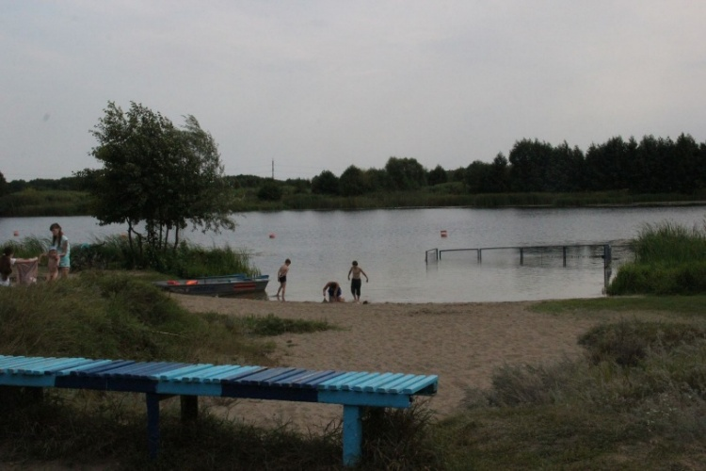
Фото городского пляжа реки Усмань.
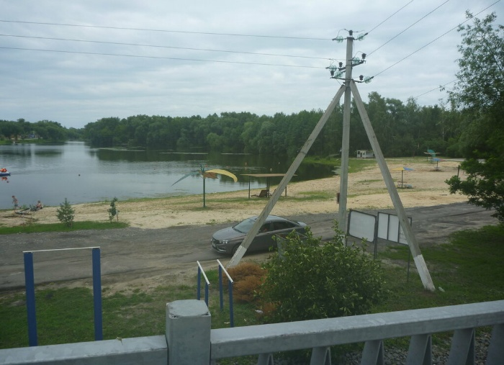

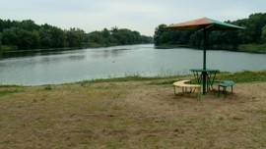

Географическое расположение городского пляжа реки Умань на карте.
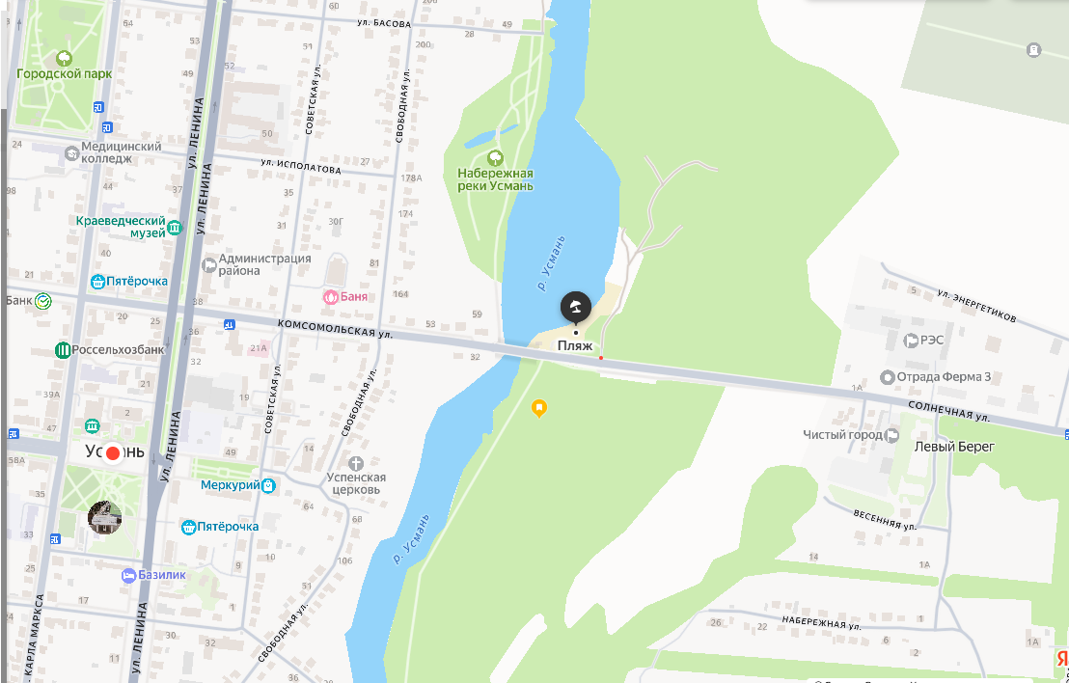

Исследование степени загрязнения берега реки
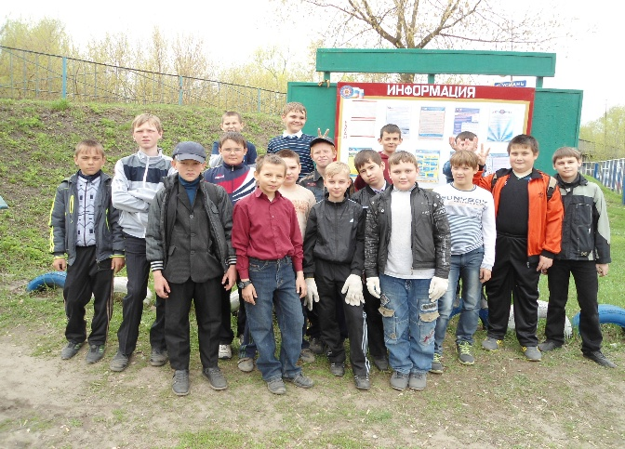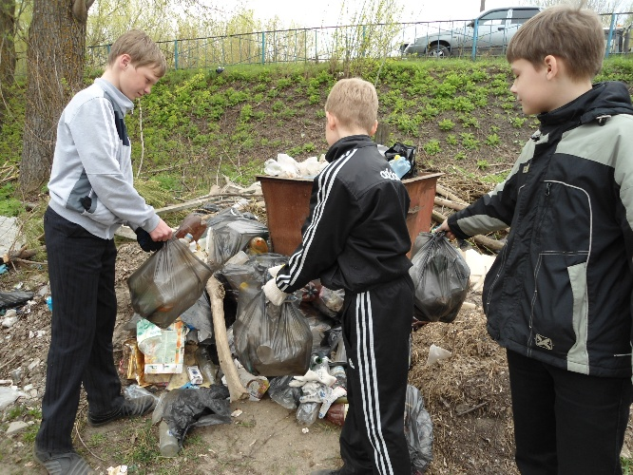
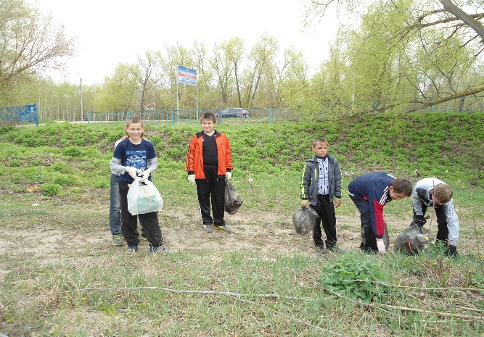
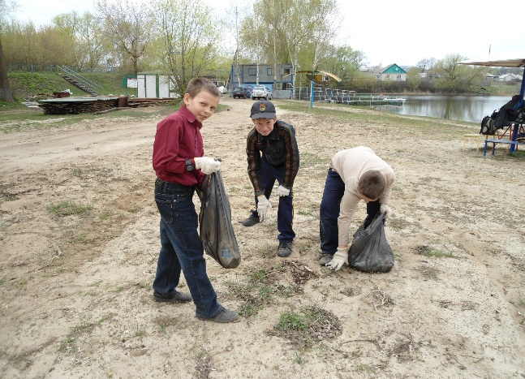

Результаты анкетирования жителей г. Усмани С целью выяснения мнения людей о сложившейся экологической ситуации, был проведён социологический опрос, в котором приняло участие 50 человек различного возраста. Большинство считает гибель реки Усмани главной экологической проблемой.

Оценка степени загрязнения водного объекта по визуальным индикаторам
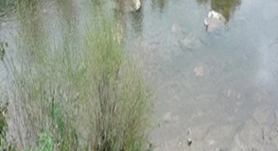

Отбор проб воды для физико-химического анализа
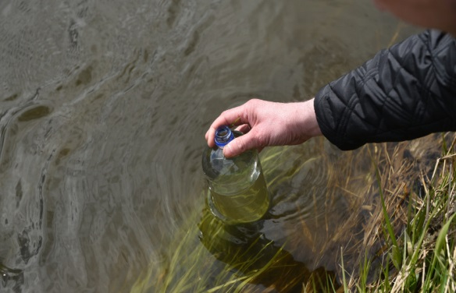

Изучение органолептических (гидрофизических) показателей воды
Таблица. Обработка результатов
 | Контроль  (бутилированная) | Проба  № 1 На начальном участке пляжа | Проба  № 2 в конце пляжа.
Цвет | Бесцветная | Светло-жёлтая | зеленоватая
Прозрачность | Прозрачная | Прозрачная | Малопрозрачная
Запах | Без запаха | Запах совсем не ощущается | Запах, легко обнаруживаемый и могущий дать повод относится к воде с неодобрением
Осадок | Без осадка | Бурый, хлопьевидный | Бурый, хлопьевидный

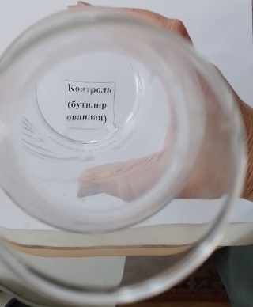
Оценка прозрачности воды реки Усмань.
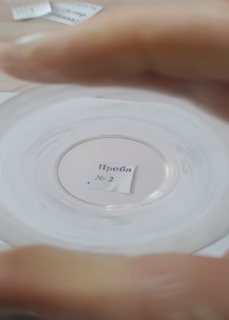
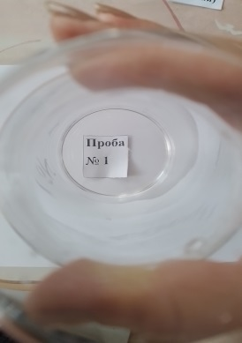

Изучение осадка путем отстаивания воды
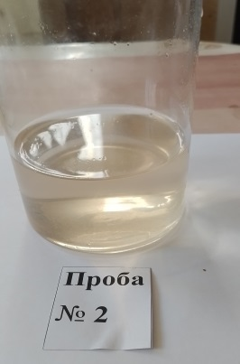
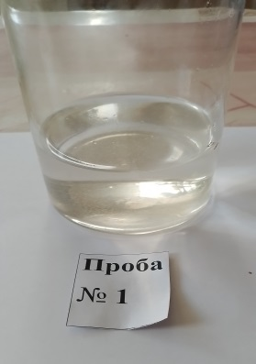
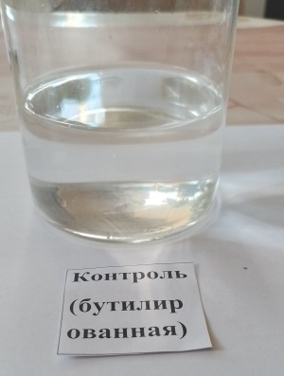

Предполагается создание детского игрового комплекса.


